**CASO DE USO: Búsqueda de vehículos**

**Sistema de Transporte Urbano 1.0**

**Historial de Revisiones**

|  |  |  |  |
| --- | --- | --- | --- |
| ***Fecha*** | ***Versión*** | ***Descripción*** | ***Autor*** |
| 22/09/2015 | 1.0 | Elaboración del documento de especificación | Jorge Ramírez |
| 23/09/2015 | 1.1 | Especificación del caso de uso, desarrollo del diagrama de actividades y presentación de los prototipos. | Roberto Cuadros |
|  |  |  |  |
|  |  |  |  |
|  |  |  |  |

**ESPECIFICACIÓN DE CASO DE USO**

1. **Especificación de Caso de Uso**

|  |  |
| --- | --- |
| **Identificador de Caso de Uso** | CUS01 |
| **Nombre del Caso de Uso** | Búsqueda de vehículos |
| **Actor** | Usuario solicitante, Sistema |
| **Descripción** | El usuario podrá realizar la búsqueda de información de un vehículo ingresando el Nro. de placa o el DNI del propietario. |
| **Precondiciones** | El usuario se sitúa en la vista de búsqueda de vehículos. |
| **Escenario 01:**  **Ingreso de la placa por teclado** | 1. El usuario ingresa el nro. de placa del vehículo.  2. El sistema valida el nro. de placa ingresado.  3. El sistema realiza una consulta a la DB de vehículos por nro. de placa.  4. En una nueva vista el sistema muestra el resultado de la búsqueda. |
| **Escenario 02:**  **Ingreso de la placa por foto** | 1. El usuario presiona el botón correspondiente.  2. El sistema lanza la aplicación de la cámara y se toma la foto de la placa.  3. El sistema realiza un reconocimiento a la imagen y valida el nro. de placa.  4. En una nueva vista el sistema muestra el resultado de la búsqueda. |
| **Escenario 03:**  **Ingreso del DNI del propietario** | 1. El usuario ingresa el DNI del propietario del vehículo a buscar.  2. El sistema valida el DNI ingresado.  3. El sistema realiza una consulta a la DB de vehículos por DNI del propietario.  4. En una nueva vista el sistema muestra el resultado de la búsqueda. |
| **Flujos alternos** | - Si el nro. de placa o DNI ingresado no es valido, el sistema muestra un mensaje de error de “Vehículo no encontrado”.  - Si en la consulta a la DB no se encuentra el vehículo buscado, el sistema muestra un mensaje de error de “Vehículo no encontrado”. |
| **Poscondiciones** | De ser la búsqueda exitosa el sistema aumenta en 1 el nro. de búsquedas realizadas a dicho vehículo. |

1. **Diagrama de CUS**

A continuación presentamos el diagrama del actual CUS01.

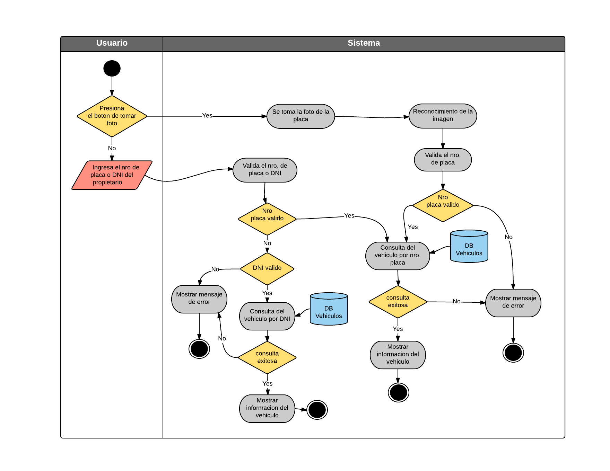

**Fig. N°1:** Diagrama de Actividades CUS01

1. **Prototipo del CUS**

A continuación la interfaz gráfica para móviles diseñada para el CUS01

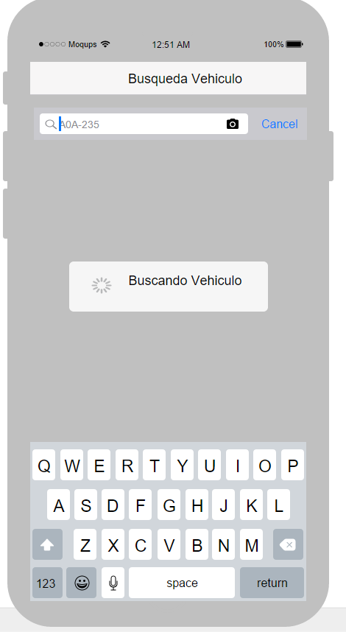 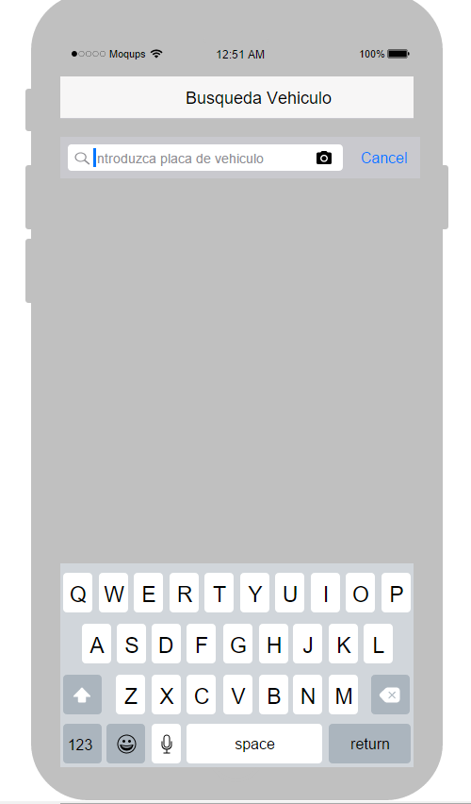

**Fig. N°2:** Prototipo 01 **Fig. N°3:** Prototipo 02

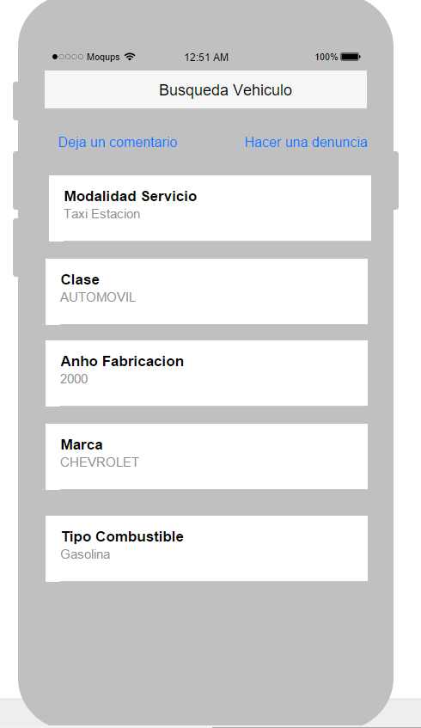 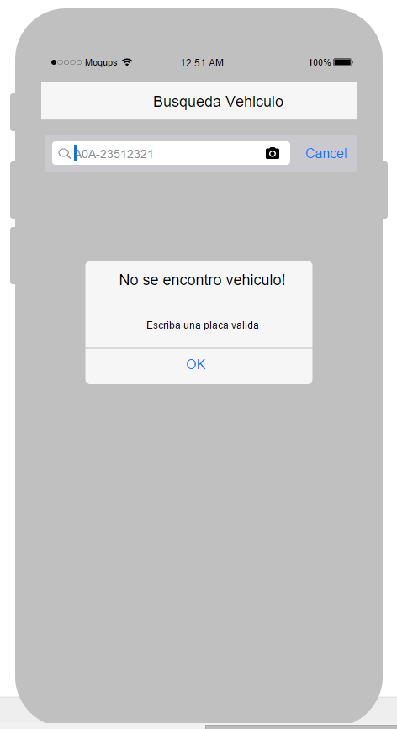

**Fig. N°4:** Prototipo 03 **Fig. N°5:** Prototipo 04